ҰҢҒЫМАНЫ ГЕОФИЗИКАЛЫҚ ӘДIСТЕРМЕН

ЗЕРТТЕУ (ГИС-ЗЕРТТЕУ ) ӘДIСТЕРI

Әдiстiң маңыздылығы және қалыптасуы

Жоспар:
- ҰҒЗ әдісінің маңыздылығы.
- Әдістің қалыптасуы.
- Ұңғыманың геологиялық қимасын зерттеу.

Ұңғыманы геофизикалық әдiстермен зерттеу (ГИС зерттеу әдiстерi) – қолданбалы геофизиканың бiр саласы. Ол пайдалы қазбалар кен орындарын iздестiру, барлау және пайдалану барысында геологиялық және техникалық мәселелердi шешу үшiн кеңінен пайдаланылады.
Геофизикалық әдiстер ұңғымадан тасбаған (керн) алмай, оның геологиялық қимасы жайлы толық мағлұматтар алуға мүмкiндiк бередi. Ал, бұл бұрғылау жұмыстарының тиiмдiлiгiн арттырып, пайдалы қазбалар кен орындары барлау және пайдалану жұмыстарының бағасын арзандатады. Әсiресе, бұл айтылғандар терең ұңғыма арқылы шығарылатын мұнай мен газ кен орындарына тiкелей байланысты.
Жалпы геологиялық және геофизикалық барлау әдiстерi арасында ГИС-зерттеуiнiң жылдан-жылға маңызы (ролi) өсуде. Бұл екi түрлi жағдайға байланысты.
Бiрiншiден, жер бетiне жақын жатқан кен орындары жыл сайын азайып келедi, сондықтан жер қойнауының терең бөлiктерiндегi кен орындарын алу үшiн терең ұңғымалар бұрғылау қажет. Олардың тиiмдiлiгiн арттыруда қазiрде белгiлi геофизикалық әдiстердi кеңiнен қолданып, тасбаған алуды жойып немесе азайту керек.
Екiншiден, ұңғыма тереңдеген сайын, онан тасбағанды алу қиындай түседi және оны жер бетiнде шығарып зерттеу, табиғи астасуына сәйкес келмейдi.
ГИС-зерттеу әдiстерi, әдетте, мұнай мен газ ұңғымаларын бұрғылау кезiнде сынамалауда (опробование) және пайдалануда кеңiнен қолданылады. Бұл әдiстер төрт түрлi бағытта жүргiзiледi: 1) ұңғыманың геологиялық қимасын зерттеу; 2) ұңғыманың техникалық жағдайын бақылау; 3) мұнай мен газ кен орындарын игеру барысында бақылау жасау; 4) геофизикалық жұмыстар жүргiзiлетiн ұңғымаларда атқылау-жару жұмыстарын орындау.
Ұңғыманың геологиялық қимасын зерттеу – аталған бағыттар арасында маңыздысы болып саналады. Бұл бағытта геофизикалық әдiстердiң барлық түрi яғни электрлiк, магниттiк, радиоактивтiк, термикалық, акустикалық, механикалық, геохимиялық және басқа да әдiстерi пайдаланылады. Аталған әдiстердiң iс жүзiнде пайдаланылуы әр түрлi табиғи және жасанды физикалық өрiстердi зерттеуге негiзделген.
Қайбiр өрiс болмасын, оның қарқындылығы әр түрлi факторларға, ең алдымен, ұңғыма қимасын құрайтын жыныстардың физикалық қасиеттерiне (меншiктi электр кедергiсi, диэлектрлiк және магниттiк өтiмдiлiгi - өткiзгiштiгi, электрохимиялық қарқындығы, радиоактивтiгi және т.б.) байланысты. Осы аталған қасиеттердi сипаттайтын параметрлер (көрiнерлiк меншiктi электр кедергiсi, жыныстардың меншiктi немесе жасанды поляризациялар потенциалдары, ток күшi, гамма-сәулелену қарқындылығы, жылулық нейтрондардың тығыздығы, температура, серпiмдi толқындардың таралу уақыты мен жылдамдығы және т.б.) зерттеу кезiнде диаграмма түрiнде үздiксiз тiркеледi (жазылады) немесе белгiлi бiр интервалмен өлшенедi. Солардың өзгерiсiне қарай ұңғыма қимасының литологиялық-петрографиялық, коллекторлық және басқа сипаттамаларын бағалауға болады.
Ұңғыманың геологиялық қимасын зерттеу нәтижесiнде алынған геологиялық және геофизикалық мағлұматтар әр түрлi мәселелердi шешу үшiн пайдаланылады: 1) қиманы геофизикалық параметрлер өзгерiсiне байланысты бөлу және геофизикалық коррелятивтердi (реперлердi) табу; 2) ұңғыма қимасын құрайтын жыныстарды ажырату; 3) коллекторларды табу және олардың қасиеттерiн (кеуектiлiгi, өтiмдiлiгi, саздылығы және т.б.) зерттеу; 4) әр түрлi пайдалы қазбаларды (мұнай, газ, таскөмiр, тасты тұз, рудалар, жер асты сулары және т.б.) тауып, олардың орналасуын анықтау; 5) пайдалы қазбалардың қорын есептеу.
Ұңғыманың техникалық жағдайын зерттеу. Бұл зерттеулер ұңғыма оқпанының(бойының) қисаюын, ұңғыманың нақты диаметрi мен қимасының кескiнiн (профилiн), су жұтқыш горизонттарды табу және ұңғыма түбiн (тереңдiгiн) анықтау, қаптама құбырының (обсадная труба) сыртындағы судың айналымы мен ұңғыма қабырғасының цементтелу деңгейiн анықтау, ұңғыма апатынан кейiн қалған металдық заттарды табу және көптеген басқа мәселелердi шешу үшiн жүргiзiледi.
Мұнай мен газ кен орындарын пайдалану барысында бақылау жүргiзу жұмыстары төмендегiдей мәселелердi шешедi: 1) мұнай мен газды қабаттардан (тақташалардан) сығып шығару процесiн зерттеу; 2) мұнай қабаттарының пайдалану мүмкiндiктерiн зерттеу; 3) ұңғыма оқпанында кездесетiн флюидтер (газды яки сұйық ертiндiлер) құрамын анықтау; 4) пайдалану және айдамалау (нагнетательный) ұңғымаларының техникалық жағдайын зерттеу.
Ұңғымада атқылау-жару және басқа жұмыстар жүргiзу қатарына жататын зерттеулер: 1) ұңғыма мен оның қабырғасы арасындағы жапсарды (контактiнi) жақсарту үшiн қаптама құбырлар бойын тесу; 2) ұңғыманы жан-жақты зерттеу мақсатында бұрғылау құбыры бойынан жыныстар үлгiсiн (образец) алу.
Ұңғыманы геофизикалық әдiстермен зерттеу мұнай мен газ кәсiпшiлiгiнде, көмiр және рудалық кен орындарын барлауда, гидрогеология және инженерлiк-геология зерттеулерi барысында пайдаланылатын маңызды зерттеулер қатарына жатады.
Ұңғымадан алынған материалдарды талдау дала геофизикасы жұмыстарына қарағанда жаңа геофизикалық интерпретациялау тәсiлдерiн қажет етедi. Олардың нәтижелерi ұңғыманың геологиялық қимасы және сол қимадағы пайдалы қазбалар қабаттары жайлы құнды мағлұматтар бередi. Бұл процесс төрт кезеңнен (этаптан) тұрады.
I-кезең– ұңғымада орналасқан приборлардан жұмырсым (кабель) арқылы тiркеушi аспаптарға жеткен сигналдарды, геофизикалық параметрлердi сипаттайтын қисық сызықтармен ауыстыру (көрiнерлiк және тиiмдiлiк кедергi, меншiктi және жасанды поляризациялар потенциалдары және т.б.). Бұл процесс дала жұмыстары барысында диаграмманы жазу арқылы орындалады. Диаграмманы талдаушы интерпретатор-мамандар қолына жоғары сапалы эталондалған геофизикалық қисық сызықтар келiп түседi.
II-кезең – I-кезеңнiң нәтижесiнде алынған геофизикалық параметрлерден ұңғыма қимасындағы жыныстардың нағыз физикалық қасиеттерiне көшу (электрлiк меншiктi кедергi, электрохимиялық активтiлiк, тығыздық және т.б.). Бұл процес ұңғыманы әр түрлi зондтармен қосымша зерттеудi және күрделi интерпретациялау жұмыстарын жүргiзудi қажет етедi
Ұңғымада өлшенетiн геофизикалық параметрлер тек зерттелетiн жыныстардың физикалық қасиеттерiн ғана емес, сонымен қатар қабаттардың қалыңдығын, ұңғыманың диаметрiн, сазды ерiтiндiлердiң физикалық қасиеттерiн, өлшеушi приборлардың мөлшерiн (размерiн), қаптама құбырының саны мен диаметрлерiн және көптеген басқа параметрлердi анықтауға мүмкiндiк бередi. Сондықтан, интерпретатор осылардың барлығының геофизикалық параметрге әсерiн, ал керек болса олар үшiн түзетулер енгiзудi толық бiлуi керек.
III-кезең – тау жыныстарының физикалық қасиеттерiнен олардың литологиясына (құрамы, құрылуы және жаралу тегi) және коллекторлық қасиеттерiне көшу. Алынған мағлұматтарды бiрге өңдеу нәтижесiнде ұңғыма қимасындағы жыныстардың танып-білу (диагноздық) белгiлерi табылады, және олардағы мұнай мен газ, көмiр, руда және басқа пайдалы қазбалар барлығы анықталады.
Сонымен қатар бұл кезеңде геофизикалық мәлiметтер бойынша жыныстардың кеуектiлiк және өтiмдiлiк коэффициенттерi, саздылығы, мұнай-газ қанықтылығы (нефте-газонасыщения), көмiр- және рудамөлшерi және т.б. мәселелер қаралады.
Осы мағлұматтар арқасында көптеген геологиялық мәселелер шешiледi: а) ұңғыманың қимасын жан-жақты зерттеу; б) ұңғыма орналасқан ауданның геологиялық құрылысын барлау; в) пайдалы қазбалар шоғырларының құрылысын зерттеп, оларды кеңiстiкте таралуын және басқа да пайдалы қазба қорын есептеуге қажеттi деректер анықталады.
IV кезең - геологиялық зерттеу нәтижелерiн жоғарыда келтiрiлен мәселелердi шешу үшiн пайдалану. Бұл интерпретациялаудың қортынды кезеңi, ол болашақ зерттеудiң перспективасын жоспарлап, аймақтық геология мәселелерiн шешу үшiн жүргiзiледi.
Ұңғыманы зерттеуде алғашқы геофизикалық әдiстер қатарына оның температурасын өлшеу жатқан. Мұндай зерттеулер өткен ғасырдың екiншi жартысында, алдымен артезиандық ұңғымаларда жүргiзiлген. Ал, мұнай ұңғымаларының температурасын өлшеу 1906-1916 жылдары белгiлi ғалым Д.В.Голубятников басшылығымен Әзербайжан және Дағыстан жерлерiнде жүргiзiлдi. Бұл зерттеулер нәтижесi ГИС әдiсiнiң практикалық пайдалылығын толығымен дәлелдеп шықты.
1926-1928 жылдары К.Шлюмберже (Франция) алғашқы рет ұңғыманың геологиялық қимасын электрлiк әдiспен (көрiнерлiк меншiктi электр кедергiсiн өлшеу арқылы) зерттеу әдiсiн ұсынды. 1931 жылы Кеңес Одағы геофизика мамандарымен бiрiге отырып, “Шлюмберже” фирмасының мамандары жаңа “меншiктi поляризация потенциалдары” атты тәсiлдi практикаға енгiздi. Осы тәсiлдi iс жүзiнде пайдалану нәтижесiнде ұңғыманың үздiксiз геологиялық қимасын зерттеуге мүмкiндiк туды, ал бұл нәтиже кәсiпшiлiк геофизикасының өсiп дамуына өз көмегiн тигiздi.
Бұрынғы СССР аумағында кәсiпшiлiк геофизикасының дамуына белгiлi ғалым, мұнай геологиясының негiзiн салушы, академик И.М.Губкиннiң еңбегi мол болды. 1932 жылы СССР территориясында кәсiпшiлiк геофизикасының дала партия сандары басқа елдерге қарағанда 1,5 есе артық болды. Бұл, осы әдiстiң дамуына сол кезде аса көңiл бөлiнгенiн көрсетедi.
ГИС зерттеулерiнiң саны көбеюiмен қатар, бұл салада техника және әдiстемелiк жұмыстар да қарқынды түрде жүргiзiле бастады. 1931 жылдан бастап ұңғыманың қисаю бұрышы мен азимутын өлшейтiн арнайы инклинометр атты прибор жасалып, iске қосылды. Құбырларды бұрғылау барысында, оның қисаюы геологиялық қима тұрғызылғанда есепке алынатын болды.
Ұңғыманы геофизикалық әдiстерiмен зерттеуде электрлiк тәсiлдердiң үлесi басқа тәсiлдерге қарағанда әлдеқайда жоғары. Кейiнгi кезде электр тәсiлiнiң жаңа түрлерi iске енгiзiлiп, олар мұнай мен газ, көмiр, рудалар және т.б. ұңғымаларын зерттеуде кеңiнен пайдаланылуда.
1945-1955 жылдар аралығында И.М.Губкин атындағы мұнай институтында (Москва) кәсiпшiлiк геофизикасы кафедрасының ғадымдары ұңғыманы микро деңгейде зерттеу үшiн практикаға бiрнеше жаңа тәсiлдер енгiздi. 1948 жылы Х.Г.Долль электр әдiсiнде электромагнит өрiсiнiң айнымалы тоғын зерттеуге негiзделген жаңа индукциялық әдiстi практикаға енгiздi.
Ұңғыманы радиоактивтi әдiспен зерттеу жұмыстары 1933-1934 жылдары СССР территориясында гамма-әдiстi сынамалаудан басталды. 1941 жылы белгiлi физик-ғалым Бруно Понтекорво ұңғыманың қимасын зерттеу үшiн нейтрондық гамма-әдiсiн пайдалануды ұсынды. 1942 жылы А.И.Заборовский мен Г.В.Горшков жаңа нейтрон-нейтрондық әдiстi практикаға енгiздi.
Ұңғыманы термометриялық әдiспен зерттеу 1931-1932 жылдары өнеркәсiп саласында электр термометрiнiң пайда болуынан басталды. Кейiн, 1952-1958 жылдары бұл салада жүргiзiлген талдау-қортындылау жұмыстары, ұңғыманы термометриялық зерттеудiң тиiмдiлiгiнiң жоғары екендiгiн дәлелдедi.
Ұңғыманы магниттiк әдiстермен зерттеу СССР-де 1934-1936 жылдары басталды. Бiр топ ғалымдар ұңғыма бойымен жыныстардың магниттiк қабiлеттiлiгiн өлшеу әдiсiнiң маңыздылығын iс жүзiнде дәлелдеп, бұл әдiс практикаға енгiзiлдi.
1935 жылы С.Я.Литвинов пен Г.Н.Строцкий ұңғыма оқпаны диаметрiнiң өзгерiсiн өлшейтiн жаңа кавернометрия атты әдiстi ұсынды.
Акустикалық әдiстердiң ұңғыманы зерттеуде кеңiнен қолданылуы ХХ-ғасырдың 50-жылдары басталды. Алғашқы акустикалық аппарат (ұңғыма қимасы бойымен серпiмдi толқынның таралу жылдамдығын өлшеу үшiн) АҚШ-та, кейiннен СССР-де (Жер физикасы және ВНИИГеофизика институттарында) шығарыла басталды.
ГИС әдiсiнiң өсiп дамуымен қатар, жер бетiнде (ұңғыма ернеуiнде) тiркеушi геофизикалық аспаптар мен приборлар, ұңғыма бойымен аспаптарды жоғары-төмен көтерiп түсiретiн қондырғылар да шығарыла бастады. Алғашқыда, потонциометр атты қарапайым прибор көмегiмен ұңғыма бойымен интервалы 0,5-1 м сайын өлшеулер жүргiзiлетiн болса, 1932 жылдан бастап жартылай автоматты түрде (кейiннен толық автоматты) жыныстардың көрiнерлiк кедергiсi мен меншiктi поляризациялық потенциалдарын диаграммаға жазатын арнаулы тiркеушi аппараттар құрастырылды.
1950 жылдан бастап өнеркәсiпте ұңғыманы геофизиялық әдiстермен зерттеуге арналған геофизикалық лабораториялар шығарылып, көптеген өлшеу және өңдеу жұмстары автоматтандырылды.
Қазiрде, ГИС-зерттеуi толық автоматтандырылған лабораториялық комплекстермен жыбдықталынып, тiркеу процесi сандық түрде жүргiзiледi. Алынған мағлұматтарды өңдеу процесi бiрден сол лабораториялық комплексте жүргiзiлiп, нәтижелерi жедел талданады.

Бақылау сұрақтары:
- ҰГЗ әдістерін жүргізу.
- Ұңғымада атқылау-жару және басқа жұмыстар жүргiзу
- Ұңғыманың техникалық жағдайын зерттеу
- Ұңғыманың геологиялық қимасын зерттеу

Кедергi әдiсi
Жоспар:
- Кедергі әдісі
- Көрінерлік кедергі.

Кедергi әдiсiндегi әдеттегi зондтпен каротаж жүргiзу тау жынысының көрiнерлiк меншiктi кедергiсiн үшэлектродты әдеттегi зондпен өлшеуге негiзделген. Ол үшiн төртэлектродты МАNВ қондырғысы пайдаланылады. М,А,N немесе М,А,В үш электродтары (каротаждық зонд) ұңғымаға кабель арқылы түсiрiлiп, ал төртiншi электрод В немесе N ұңғыма ернеуiнде қазық ретiнде жерге енгiзiледi (заземление) (7.4-сурет).
А және В электродтары (тоқ жүретiн) арқылы электр өрiсi қоздырылып, M және N электродтары көмегiмен ΔU потенциалдар айырымы өлшенедi (кедергi әдiсiнде ток жүретiн және өлшенетiн электродтарды өзара алмастыруға болады, бұл сыбайластылық принципi яғни принцип взаимности деп аталады).
Сонымен, бiртектi изотропты ортада А нүктесi арқылы тараған I тогының М нүктесiндегi потенциалын төмендегi формула арқылы табуға болады:

U_{м} =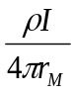 (7.32)
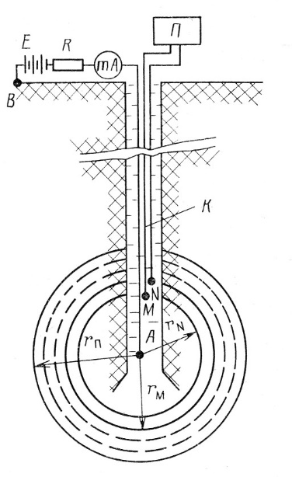
7.4-сурет
Көрiнерлiк меншiктi кедергi өлшеу схемасы. А,В және M,N-ток жүретiн және өлшеуiш электродтар; П-өлшеуiш прибор; Е-тоқ көзi; R-жүйеде тоқ күшiн реттейдi; mA-миллиамперметр

мұнда ρ-меншiктi кедергi, I-ток мөлшерi. 7.32-формуласындағы r_{М} орнына МА немесе NА мәндерiн қойсақ,
U_{м} =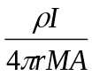 (7.33)
N нүктесiндегi потенциал
U_{N} =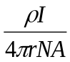 (7.34)
Ал, потенциалдар айырымы
ΔU = U_{M}-U_{N}= 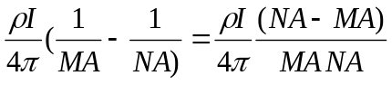 (7.35)
мұнда NA-MA =MN. Олай болса,
ΔU = 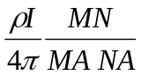 (7.36)
Сонымен, (7.36) формуласы арқылы бiртектi ортаның меншiктi кедергiсiн есептеуге болады, яғни
ρ = 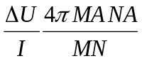 (7.37)
(7.37) формуласының оң жағындағы шамаларды өлшеу арқылы ρ мәнi анықталады. Бұл формулада ΔU-милливольтпен (мВ-вольттың мыңнан бiр бөлiгi), I- миллиампермен (мА), MN, MA және NA арақашықтықтары метрмен (м) өлшенiп, ρ - Ом⋅м-мен есептелiнедi.
(7.37) формуласындағы 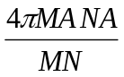 = К деп белгiлесек, онда
ρ = K 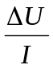 (7.38)
мұндағы К- зонд коэффициентi деп аталады.
Әдетте, ұңғыма ашқан қима әртектi орта болып саналады. Сондықтан, (7.38) формуласы арқылы табылған меншiктi кедергi көрiнерлiк (кажущееся) деп аталады.
ρ_{к} = 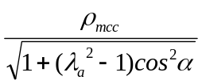 (7.39)
мұнда ρ_{mср}-анизотропиялық ортаның меншiктi кедергiсiнiң орташа мәнi (анизотропия – жыныстың физикалық қасиеттерi әр түрлi бағытта түрлiше иемденуi); λ_{а}-анизотропия коэффициентi; α-ұңғыма өсiмен жыныстың қат-қабатталу жазықтығы арасындағы бұрыш.
Егер, жыныстың меншiктi кедергiсi қат-қабатталу бағытына перпендикуляр өлшенсе, онда ол
ρ_{к⊥}=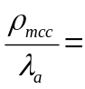ρ|| (7.40)
мұнда ρ|| - ортаның нақты меншiктi кедергiсi.
Егер, жыныстардың меншiктi кедергiсi қат-қабатталу бағытымен өлшенсе, онда
ρ_{к||} = λ_{а}ρ|| (7.41)
Әдетте, жыныстардың МК параметрiн өлшеу үшiн әр түрлi зондтар (үш электроды бар қондырғы) пайдаланылады: градиент-зондтар және потенциал-зондтар (7.5-сурет).
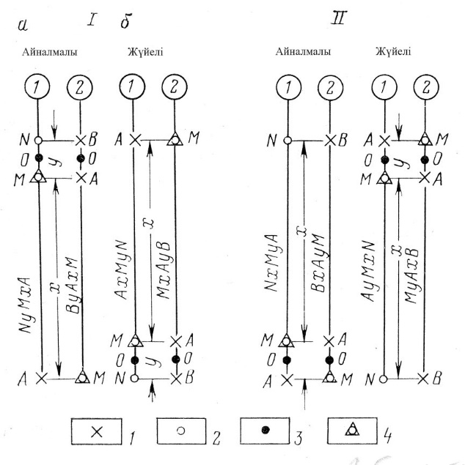
7.5-сурет
Зондтарды белгiлеу
1-градиент-зонд: а-жабындық (кровельный), б-ұлтандық (подошвенный), II-потенциал-зонд: жақша iшiндегi: 1-бiрполюсты зонд; 2-екiполюсты зонд; 1-тоқ жүретiн электродтар (А,В); 2-өлшеушi электродтар (M,N); 3-тiркеу орны; 4-ұңғымадағы табиғи өрiс потенциалын өлшейтiн электродтар

Грандиент-зонд деп M және N немесе A және B қос электродтары аралығы, А және М немесе М және А сыңар (қос емес) электродтары аралығына қарағанда аз зондтарды айтады.
Градиент-зондтың мөлшерi (размерi) АО-ға тең (О-тiркеу орны, M,N (A,B) қос электродтар орталығы). АО көбейген сайын зерттелетiн ортаның тереңдiгi де көбейедi. Егер градиент-зондтың қос электроды сыңар электродтың астында болса, ол ұлтандық деп, керiсiнше – жабындық деп аталады.
Потенциал-зонд деп МА аралығы қос электродтар M,N (A,B) аралығынан аз болған жағдайда айтылады. МА ұзыңдығы потенциал-зондтың мөлшерi болып саналады.

Бақылау жұмысы:
- Көрінерлік кедергі.
- Градиент зонд дегеніміз не?
- Потенциал зонд дегеніміз не?
- Көрінерлік кедергінің формуласы.

Өздiгiнен поляризацияланған потенциалдар әдiсi

Жоспар:
- Диффузиялық-адсорбциялық потенциалдар.
- Сүзгі потенциалы.
- Тотығу-тотықсыздану потенциалы.

Әдiс ұңғыма iшiнде өздiгiнен поляризацияланған (ӨП) потенциалдарды өлшеуге негiзделген. Әдетте, сумен немесе сазды ерiтiндiмен толған ұңғыма iшiнде және оның айналасында өздiгiнен электр өрiсi пайда болады, оны практикада өздiгiнен немесе меншiктi поляризациялану (табиғи потенциалдар) деп атайды.
Ұңғыма iшiнде потенциалдың пайда болу себебi, ондағы әр түрлi литологиялық қасиеттермен сипатталатын қабаттардың шекараларында және де ұңғыманы жуатын сұйық пен қабаттардың түйiскен жерлерiнде диффузиялық-адсорбциялық, тотығу-тотықсыздану және сүзгiлену процестерiне байланысты.
Диффузиялық-адсорбциялық потенциалдар. Егер ұңғыма iшiндегi электр өрiсiнiң шығу тегi (происхождение) диффузиялық-адсорбциялық болса, онда ұңғымадағы зарядтардың таралуы (ρ_{в}<ρ_{с} ; ρ_{в} –құмды қабаттағы судың меншiктi кедергiсi, ρ_{с}- сазды ерiтiндiнiң меншiктi кедергiсi) 7.17-суреттегi көрсетiлгендей болады.
7.17-суретте көрсетiлген схемада диффузиялық-адсорбциялық потенциал мәнi Е_{ДА}=К_{ДА}Lg(ρ_{с}/ρ_{в}), ал диффузиялық потенциал Е_{Д} = К_{Д}Lg(ρ_{с}/ρ_{в}) (К_{ДА} және К_{Д} - диффузиялық-адсорбциялық және диффузиялық потенциалдар коэффициенттерi).
Ұңғымадағы потенциалдар жиынтығы
Е_{ӨП} =Е_{Д}-Е_{ДА} =(К_{Д}-К_{ДА}) ⋅Lg(ρ_{с}/ρ_{в}) = - К_{ӨП} ⋅Lg(ρ_{с}/ρ_{в}) (7.50)

мұнда К_{ӨП}=К_{ДА}-К_{Д} - диффузиялық-адсорбциялық потенциалдардың жалпы коэффициентi, ρ_{Ф}- сазды ерiтiндi фильтартының меншiктi кедергiсi.

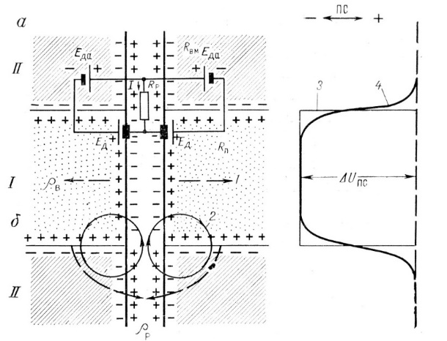
7.17-сурет
Құмды (I) және сазды (II) қабаттардың шекарасында диффузиялық-адсорбциялық потенциалдардың пайда болуы (б) және оған эквиваленттi электр схемасы (а). 1-тұздың ығысу бағыты; 2-токтық сызықтар; 3-өздiгiнен поляризацияланған статикалық потенциалдар графигi; 4-өздiгiнен поляризацияланған потенциалдар (нақты) графигi (ρ_{в}<ρ_{с})

Е_{ДА} алдындағы минус таңбасы 7.17-суретте көрсетiлген токтық сызықтарда Е_{ДА} потенциал бағыты Е_{Д}-ға қарағанда керiсiнше болуына байланысты.
(7.50) формуласы бойынша К_{ӨП}-нiң ең үлкен мәнi (К_{ӨП}18⁰С=-69,6) сазсыз таза температурасы Т=18⁰С-қа тең қабатқа сәйкес болады. Ал, әр түрлi температурадағы мәндерi
К_{ӨП} ≈ -69,6 (Т+273)/291
(7.50) формула бойынша сазсыз қабат үшiн
Е_{ӨП Т} ≈ -69,6 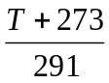Lg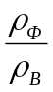
Ұңғымада ӨП потенциалын өлшеу сумен немесе сұйық ерiтiндiмен толтырылған ұңғыма боймен жылжып отыратын М электроды мен ұңғыма ернеуiнде орналасқан N электроды аралығындағы потенциалдар айырымы өлшенедi (7.18-сурет).
U_{ӨП MN}=U_{ӨП M} – U_{ӨП N}
Өлшеу барысында тiркелген қисық сызық М электродындағы электр өрiсiнiң әр тереңдiкте өзгерiсiн көрсетедi. Өйткенi N электродының потенциалы өзгермейдi, сондықтан
U_{ӨП MN}= U_{ӨП M} – U_{ӨП N}= U_{ӨП M} – тұрақты
ӨП қисық сызығын жазу градиент- және потенциал зондтарымен МК қисық сызығын жазумен қатар бiр уақытта жүргiзiледi. Мұндай бiрiгiп тiркеудi стандартты электркаротаж деп атайды.
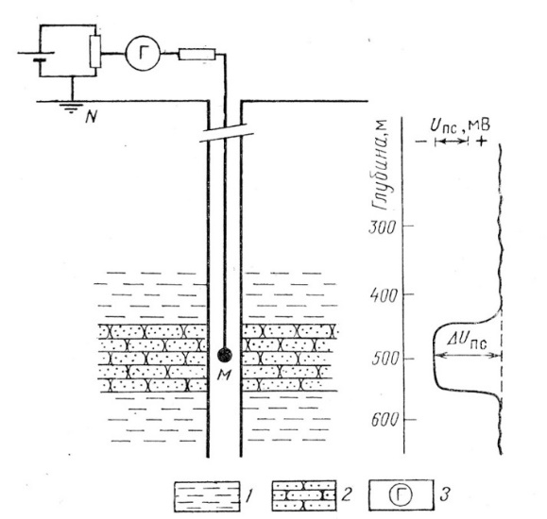
7.18-сурет
ӨП потенциалын өлшеудiң схемасы
1-саз; 2-құмтас; 3-тiркеу аппараты

ӨП қисық сызығының формасы мен амплитудасы әр түрлi факторларға тәуелдi: қабаттың қалыңдығы, ұңғыманың диаметрi, қабаттың, кiрiктiрушi жыныстың, сұйық ерiтiндiнiң және қабаттағы судың кедергiлерi, фильтраттың қабатқа сiңуi және т.б.
Ұңғыманы зерттейтiн геофизикалық әдiстер арасында ӨП кең таралған әдiстердiң бiрi. Бұл әдiс, негiзiнен, ұңғыма ашқан қабаттардың шекарасын анықтауда, әсiресе қиманың сазды және сазсыз қабаттарын даралауда (коллекторды бөлуге) кеңiнен пайдаланылады.
Тау жыныстарының, электр тогы тарау барысында, поляризациялану қасиетiн бағалау үшiн ұңғымада жасанды потенциалдар (вызванные потенциалы) өлшенедi. Ол үшiн А және В электродтары арқылы жерге қоздырушы ток жiберiлiп, пульсатор деп аталатын қос ауыстырып-қосқыш (переключатель) арқылы ΔU_{ВП} өлшенедi (7.19-сурет). Ток тiзбегi ажыраған кезде өлшеу тiзбегiндегi М және N электродтарындағы ΔU_{ВП} өлшенедi, керiсiнше ΔU_{КC} –мәнiн өлшеуге болады.
Бұл әдiс ұңғыма қимасын зерттеуде (әсiресе, көмiр және рудалық қабаттарды) қосымша әдiс ретiнде практикада жиi қолданылады.

Бақылау жұмысы:
- Жасанды потенциалдар дегеніміз не?
- Стандартты каротаж дегеніміз не?
- Диффузиялы-адсорбция потенциалы.
- Тотығу-тотықсыздану потенциалы.
- Сүзгі потенциалы.

